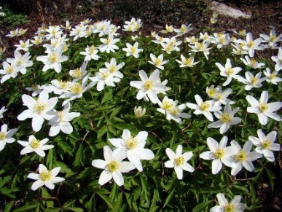
Månedsbrev for april 2022

Kjære foreldre!

Selv om vinteren enda ikke har slippet taket, så er vi faktisk kommet til april - vårmåned

Denne måneden vil vi se og bli mer kjent med nærmiljøet.
Rammeplanen sier at «barnehagen skal bidra til at barna blir glade i naturen og få erfaringer med naturen»
Personalet skal legge til rette for naturopplevelser og bruke naturen som arena for lek, undring, utforsking og læring.

Det er viktig å undre oss sammen med barna, finne ut hva de er nysgjerrige på og opptatt av. Dette gjelder alt fra insekter og krypdyr til blomster og pinner.
Kanskje vi kan samle sammen spennende ting fra naturen og ta dette med til barnehagen.
Vi ser frem til en måned der vi utforsker naturens mangfold i sammen med barna og på barna sine premisser.
Vi kommer til å tilby dere foreldresamtaler og ha overføringsmøter med dere som har skolestarter.
Minner om planleggingsdagen 19 april – da er barnehagen stengt.

Med hilsen damene på Glimmer

